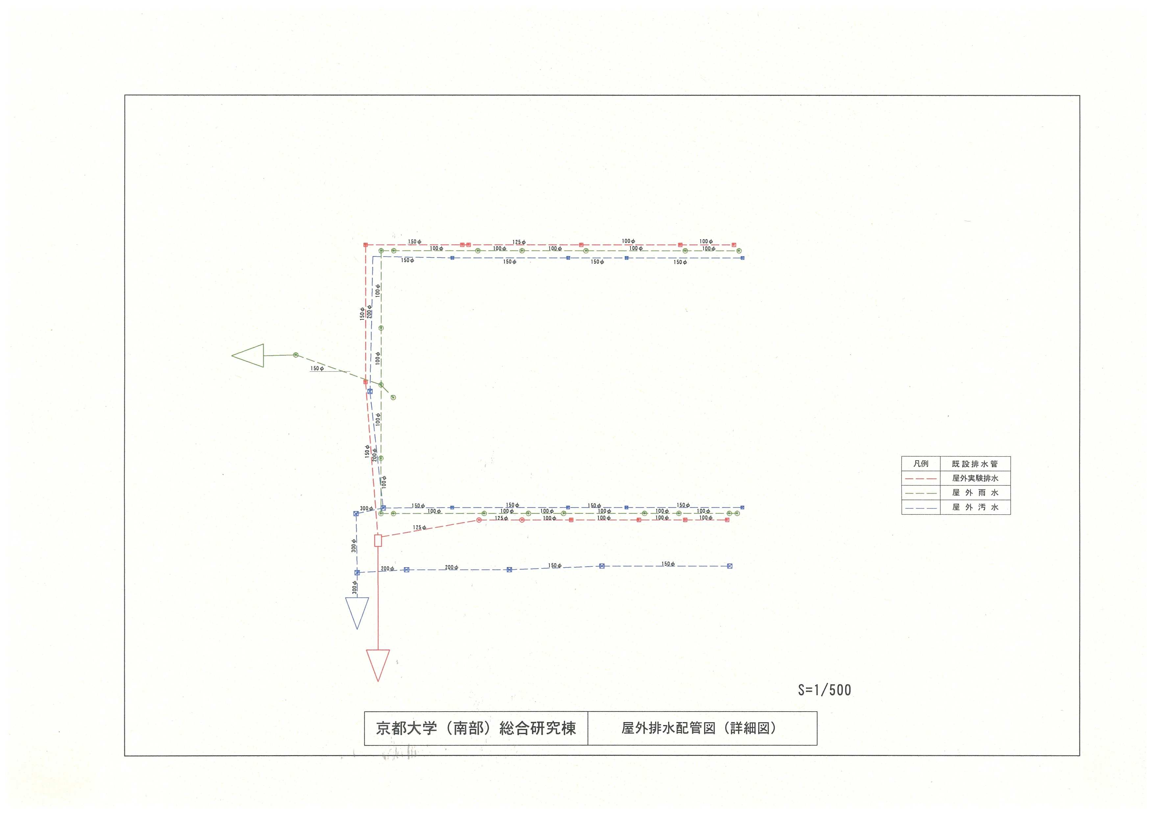
【資料２】設備系統(インフラ)現況図
43
①屋外排水配置図
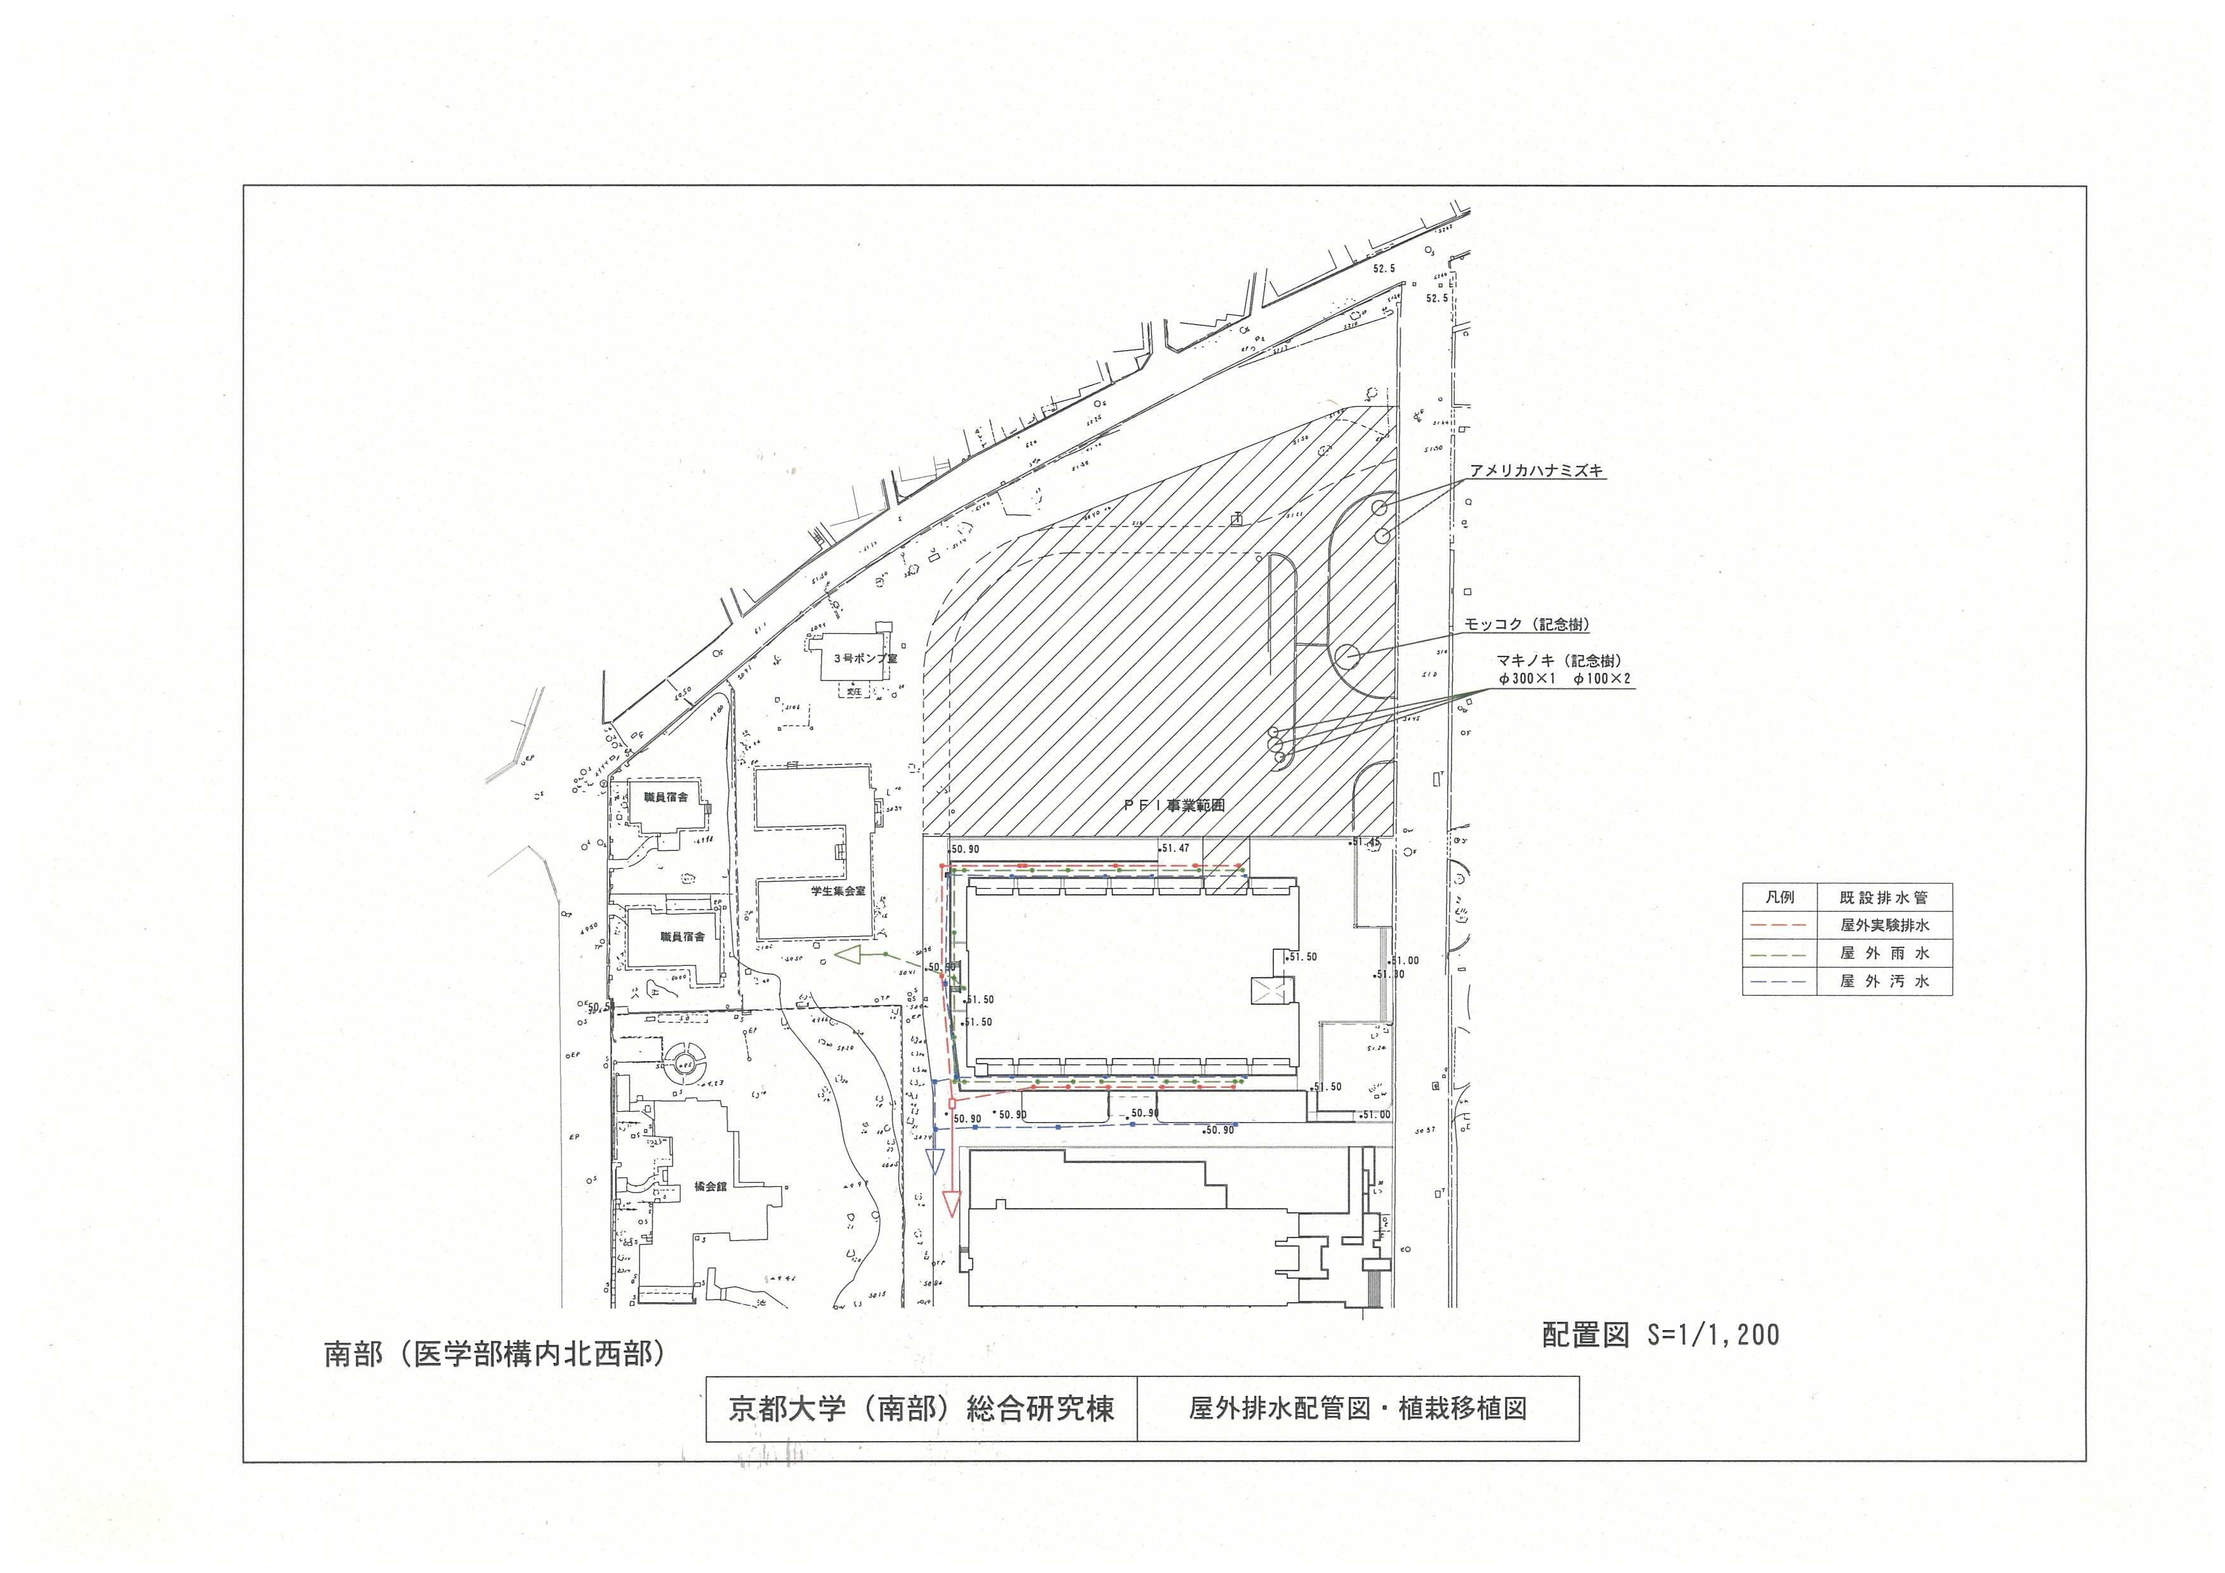
44
②屋外排水配置図・植栽移植図
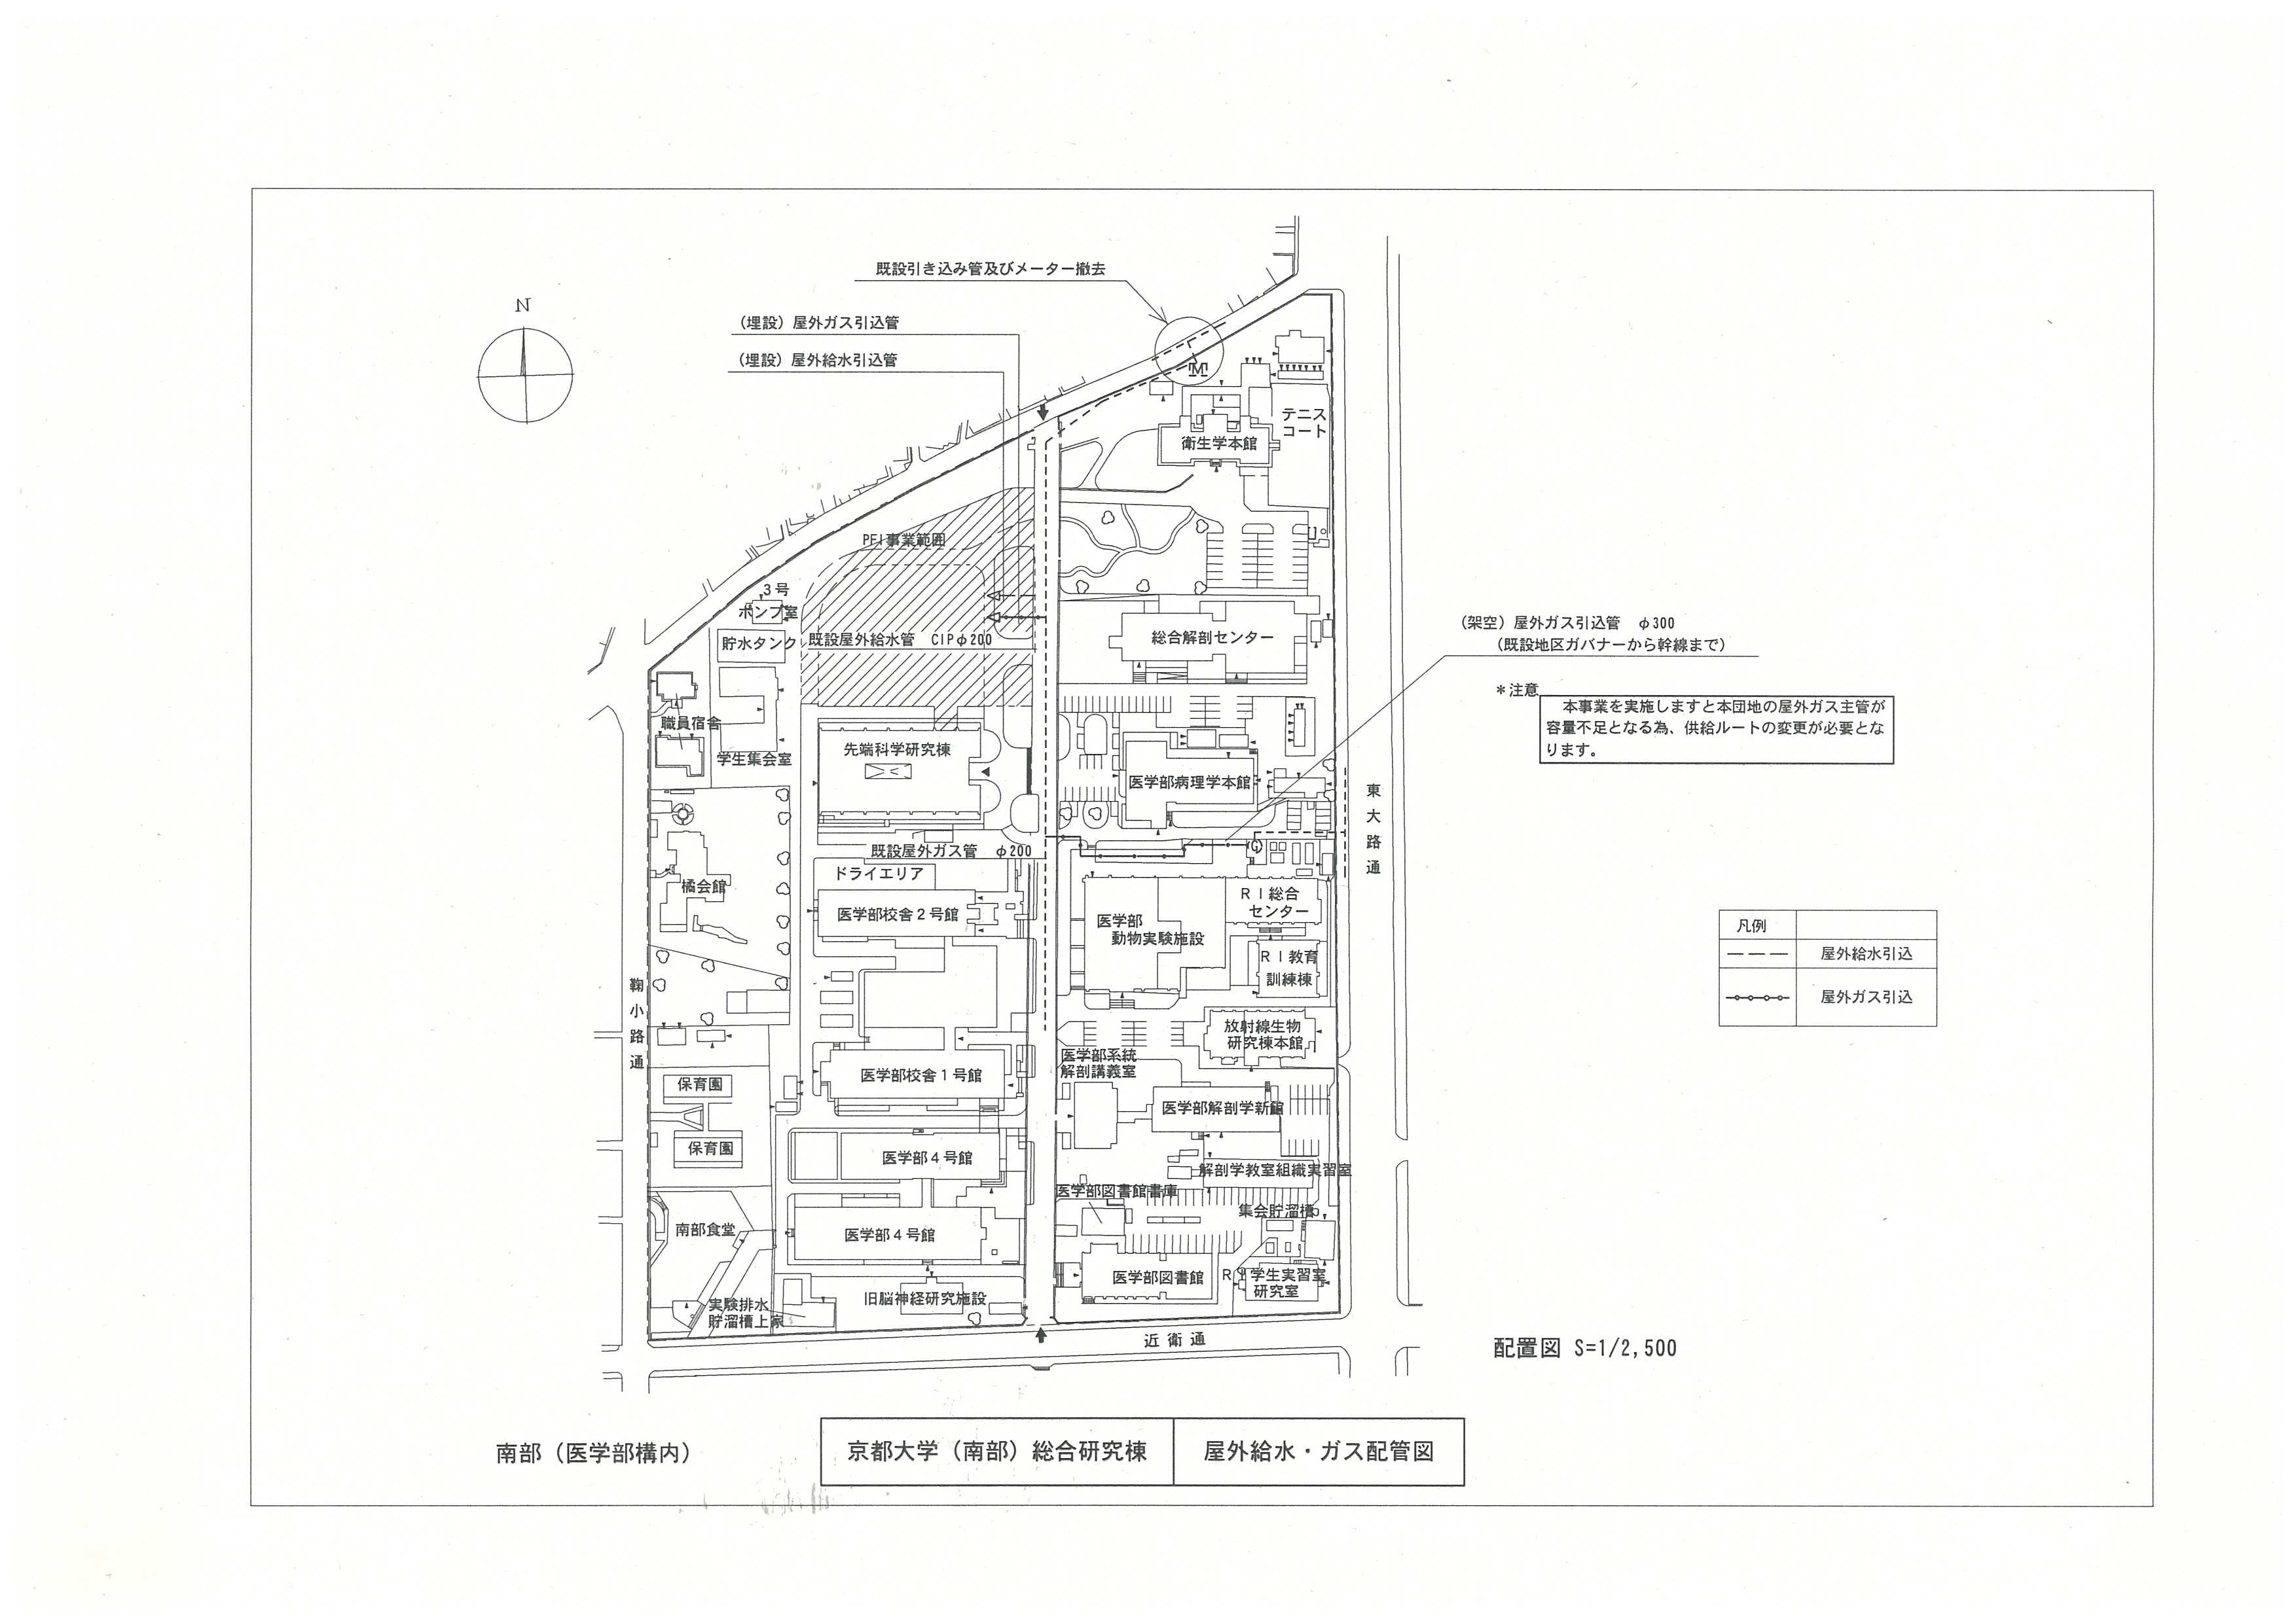
45
③屋外給水・ガス配置図
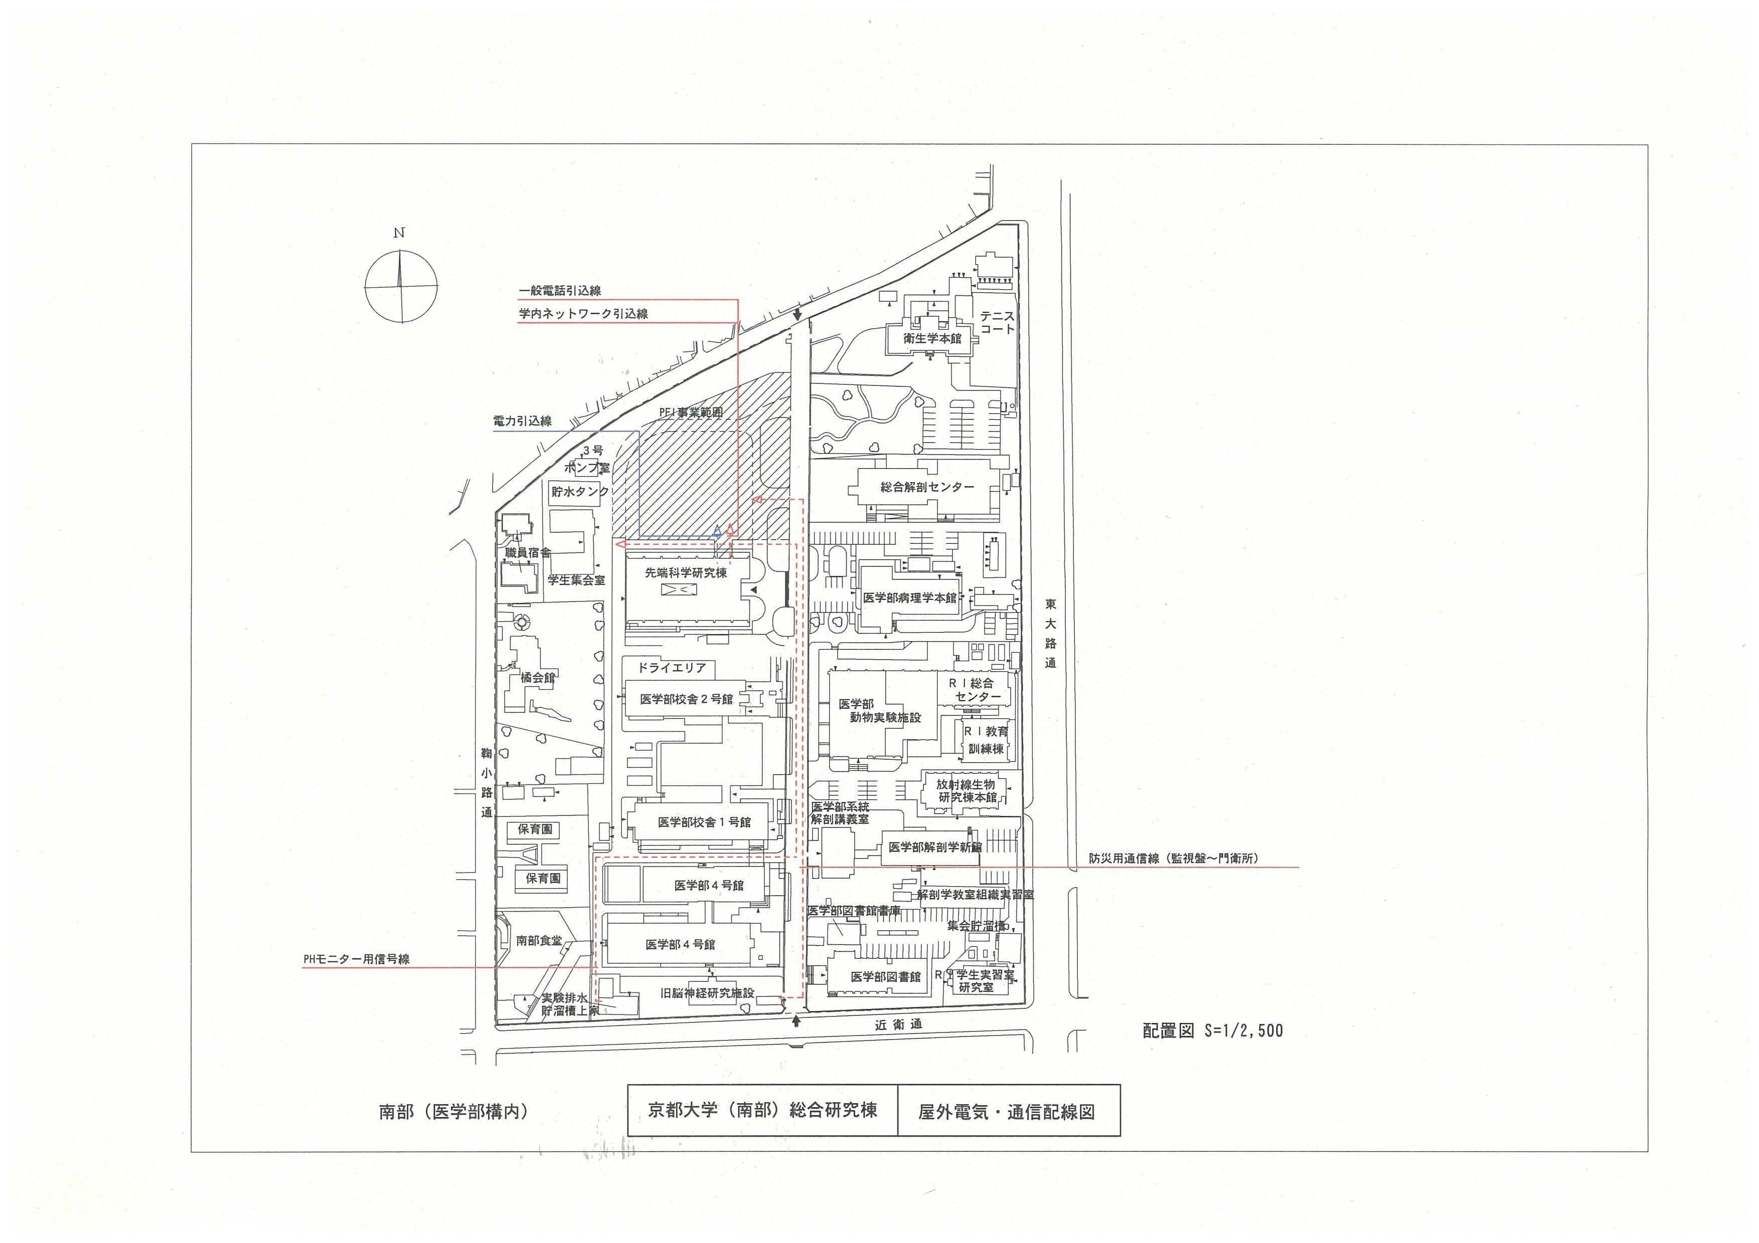
46
④屋外電気・通信配線図

